47. Poznajemy formy terenu
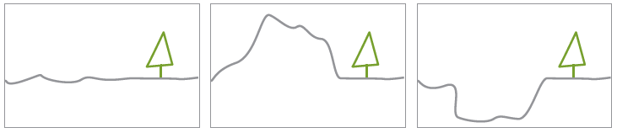
1. Który rysunek przedstawia wzniesienie, który – zagłębienie, a który – równinę? Wpisz pod każdym rysunkiem odpowiednią nazwę formy terenu.

2. Rozwiąż krzyżówkę. Zapisz i wyjaśnij hasło.

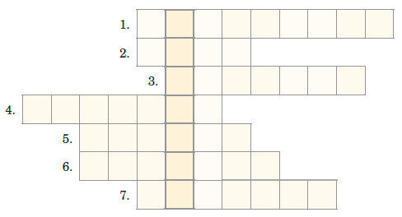
1. Wygląd poszczególnych obszarów Ziemi
o charakterystycznych cechach.
2. Wypukła forma terenu
o wysokości powyżej 300 m.
3. Wzniesienie wyższe niż 50 m,
ale niższe niż 300 m.
4. Zagłębienie terenu otoczone
niemal ze wszystkich stron
wzniesieniami.
5. Podłużne zagłębienie terenu,
w którym często płynie rzeka.
6. Podstawa wzniesienia.
7. Wzniesienie o wysokości do 50 m.

Hasło: …………………………………………………………………………………………

3. Określ, który rysunek przedstawia dolinę, a który – kotlinę. Uzasadnij swoją decyzję.
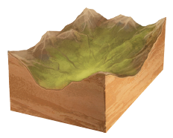
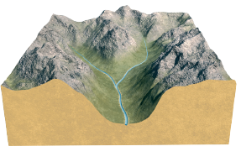
A.
B.

Rysunek A przedstawia …………………………, a rysunek B – …………………………… .
……………………………………………………………………………………………………………………………………………………………………………………………………

